５年保健 けがの防止①「けがや事故の原因」
５年 組 番 名前
～ここで学ぶこと～
けがや事故は、どのように起こるのだろうか。

(１) 今まで、けがをしたことがあると思いますが、そのけがの原因を書きましょう。

けがや事故の原因
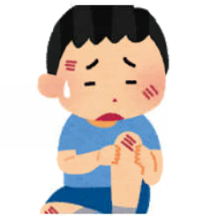
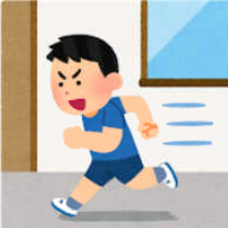
「周りの環境」
「人の行動」
(２) （１）で書いたけがの原因を「人の行動」と「周りの環境」に分けて書きましょう。
☆けがや事故の多くは、人の行動と周りの環境が原因で起こります。そして、人の行動は、心の状態や体の調子と関係しています。
（日本スポーツ振興センター『学校の管理課の災害』［平成30年度版］による）
小学校内での事故
けがや事故
周りの環境
見通しが悪い。
すべりやすい。
段差がある。
風が強い。 など
人の行動
体の調子
すいみん不足。
つかれている。など

心の状態
心配事がある。
急いでいる。など

飛び出す。周りを注意していない。など

